

“

Universidad del sureste”

Campus Comitán

Lic. En medicina humana

Mapa conceptual de las enfermedades psicopáticas

Alumna: Keila Yesmin Hernández Rodríguez

Grado y Grupo: 1”A”

Materia: psicología medica

Docente: Sandy Naxchiel Molina Roman

Comitán de Domínguez Chiapas, a 17 de Marzo 2023.

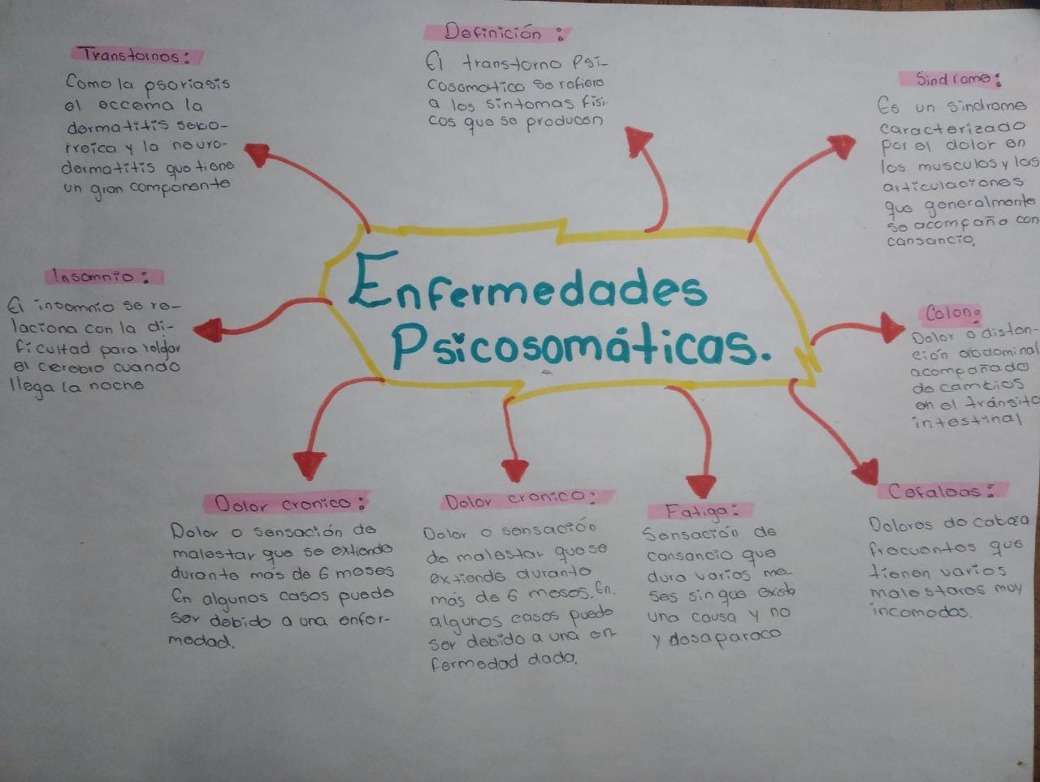

Referencia bibliográfica

Instituto Superior de Estudios Psicológicos (2018). Manejar el dolor real que causan las enfermedades psicosomáticas. Obtenido en <https://www.isep.es/actualidad/manejar-el-dolor-real-que-causan-las-enfermedades-psicosomaticas/>.

Jordan Jiménez, J., & Devia Sepúlveda, M. (2020). Enfermedades psicosomáticas. Obtenido en <https://repository.ucc.edu.co/bitstream/20.500.12494/19951/1/2020_enfermedades_psicosomaticas.pdf>.

Manuel de la Peña, M.D., Ph.D. (2020). El poder de la mente. Obtenido en <https://institutoeuropeo.es/articulos/blog/poder-de-la-mente/>.

Soteras, A. (2016). Enfermedades psicosomáticas: reales, frecuentes, pero silenciadas. EFE Salud. Obtenido en <https://www.efesalud.com/enfermedades-psicosomaticas-reales-frecuentes-pero-silenciadas/>.